实验成绩：


信息工程学院
实 验 报 告 册
2024 ~ 2025 学年 第 二 学期

课程名称 FPGA课程设计
学生院系 信息工程学院
专 业 通信工程
班 级 22通信二班
姓 名 张国斌
学 号 2209735010
实验地点 4221
指导教师 郭建昌

实验项目 | 串口通信电路设计
实验日期 | 2025年6月20 日（星期一第1-2节）
实验评分
一、实验目的（目的要明确，抓住重点，符合实验指导书中的要求）
1、深入理解UART协议的基本结构（起始位、数据位、校验位、停止位）及波特率的作用，学习在FPGA、单片机等平台上实现串口通信的软硬件方法。
2、掌握串口通信电路的设计，包括电平转换、抗干扰措施和接口连接，学会使用示波器和串口助手进行信号分析与故障排查。
3、通过实际项目理解工程设计中对稳定性、兼容性和规范性的要求，为嵌入式系统、物联网、工业控制等复杂系统的开发奠定通信基础。

二、实验内容（用最简练的语言反映实验的内容）
1、串口通信接口电路设计与实现：设计TTL与RS-232电平转换电路（如使用MAX232芯片），掌握DB9接口焊接与电源去耦电容配置，并基于FPGA开发板完成串口引脚映射。
2、接口标准对比与选型应用：对比RS-232、RS-485、USB转串口等通信接口特性，理解其电路差异与适用场景，合理选择通信接口标准。
3、抗干扰与系统稳定性优化：设计电源滤波电路（如LC或π型滤波）和信号隔离电路（如光耦隔离），提升通信系统的稳定性和抗干扰能力。

- 实验过程和分析（操作方法和操作配置过程，写明需要经过哪几个步骤来实现其操作）
模块化设计与功能实现
- 波特率发生器设计：
基于系统时钟（如50MHz）实现可配置波特率生成（如9600、115200bps），通过计算分频系数生成精确波特率时钟，并支持动态切换不同波特率。
2、UART发送与接收模块开发：
①发送模块负责数据帧组装，包括起始位、数据位（8/9位）、校验位（奇/偶/无）和停止位（1/2位），并配备发送缓冲区及状态标志；
②接收模块实现起始位检测、16倍频采样机制、帧解析及错误检测（奇偶校验错、帧格式错），输出相应错误标志。
3、系统整合与接口设计：
将波特率发生器、发送模块和接收模块集成于顶层模块，设计寄存器接口用于配置发送/接收数据与控制参数，并实现中断或状态机控制的数据通信流程。
系统调试与验证
- 硬件电平测试：
使用万用表测量电平转换电路的输入输出电压（TTL为0~3.3V，RS-232为±10V左右），并通过示波器观察串口信号波形，验证UART协议中起始位、数据位和停止位的时序正确性。
2、功能验证测试：
①进行环回测试，将TX与RX短接，验证FPGA发送与接收数据的一致性，测试不同数据位宽与校验方式的准确性；
②实现FPGA与PC之间的串口通信，通过串口助手发送字符、数字、字符串等信息，双向验证通信功能，并测试波特率匹配性对通信质量的影响。
3、极限与稳定性测试：
①测试高波特率（如115200bps）下的通信稳定性，观察是否存在丢包或误码现象；
②模拟复杂电磁环境或电源波动情况，评估通信系统的抗干扰能力与可靠性。

代码
1、波特率发生器模块（baud_gen）
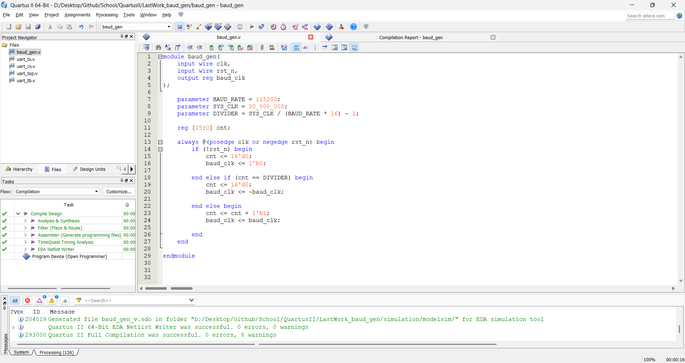

2、发送模块（uart_tx.v）
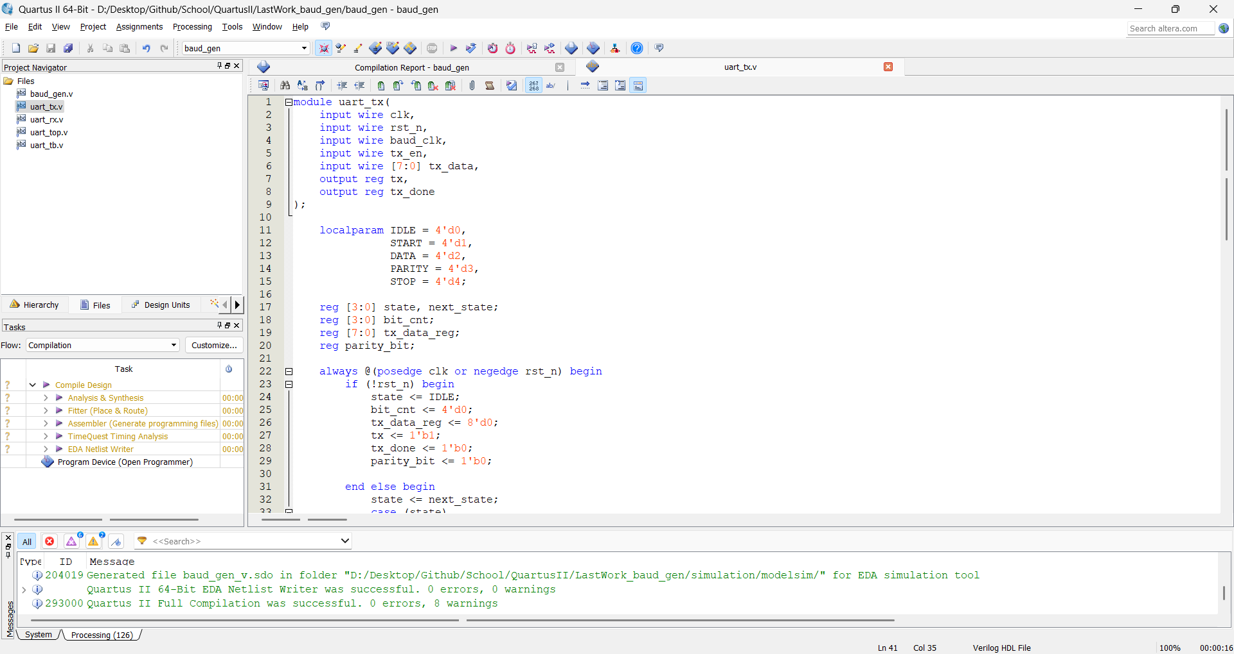
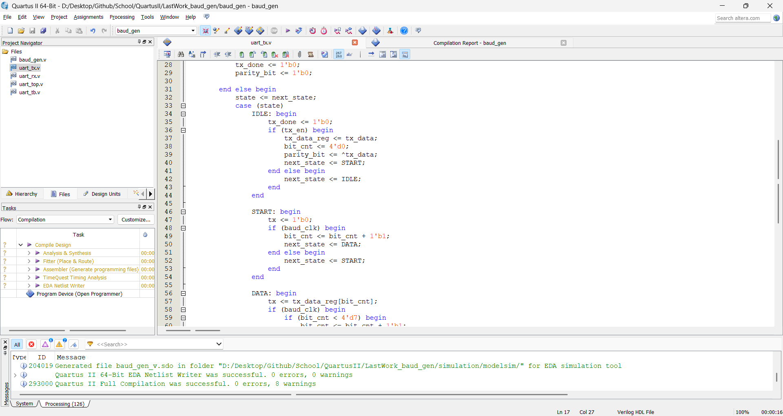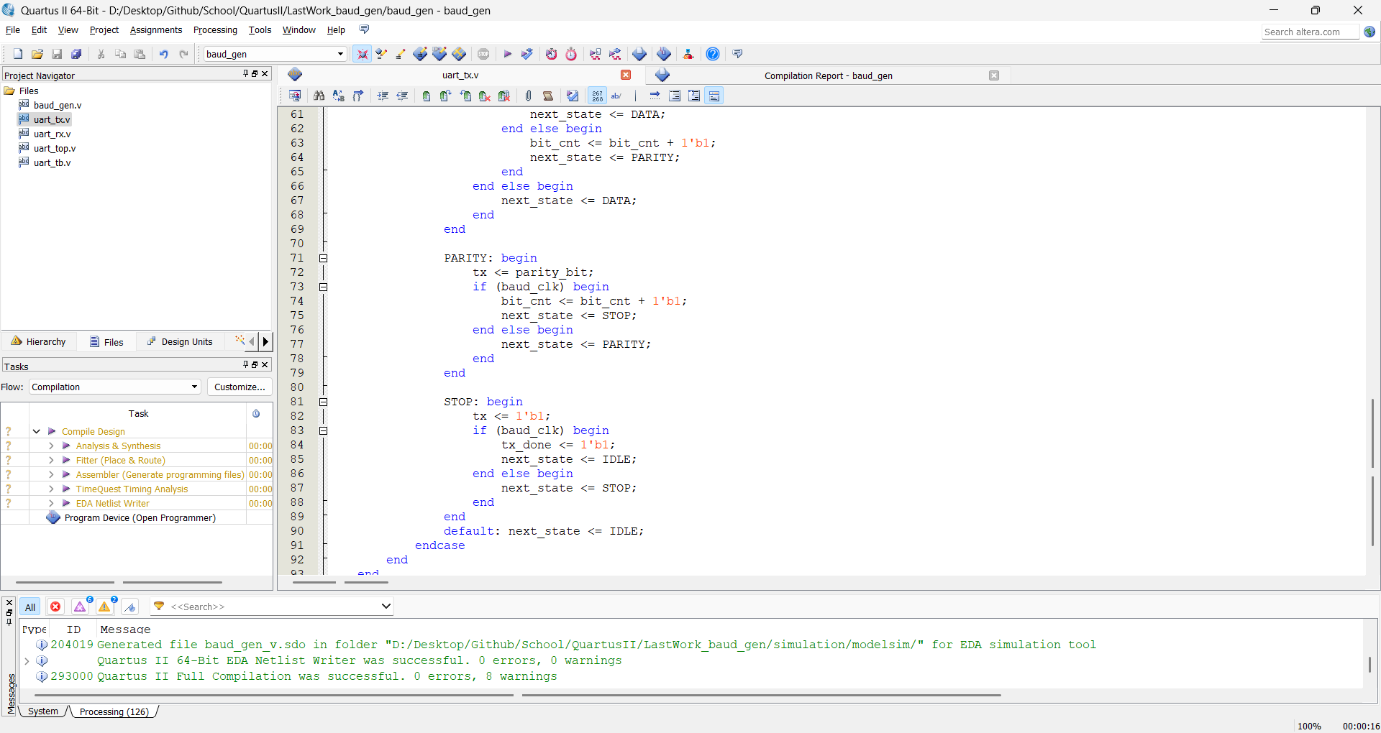

3、接收模块（uart_rx.v）
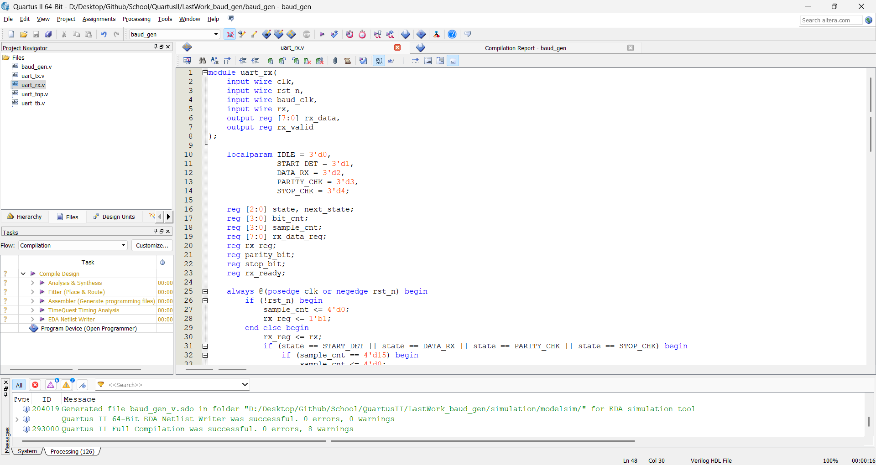
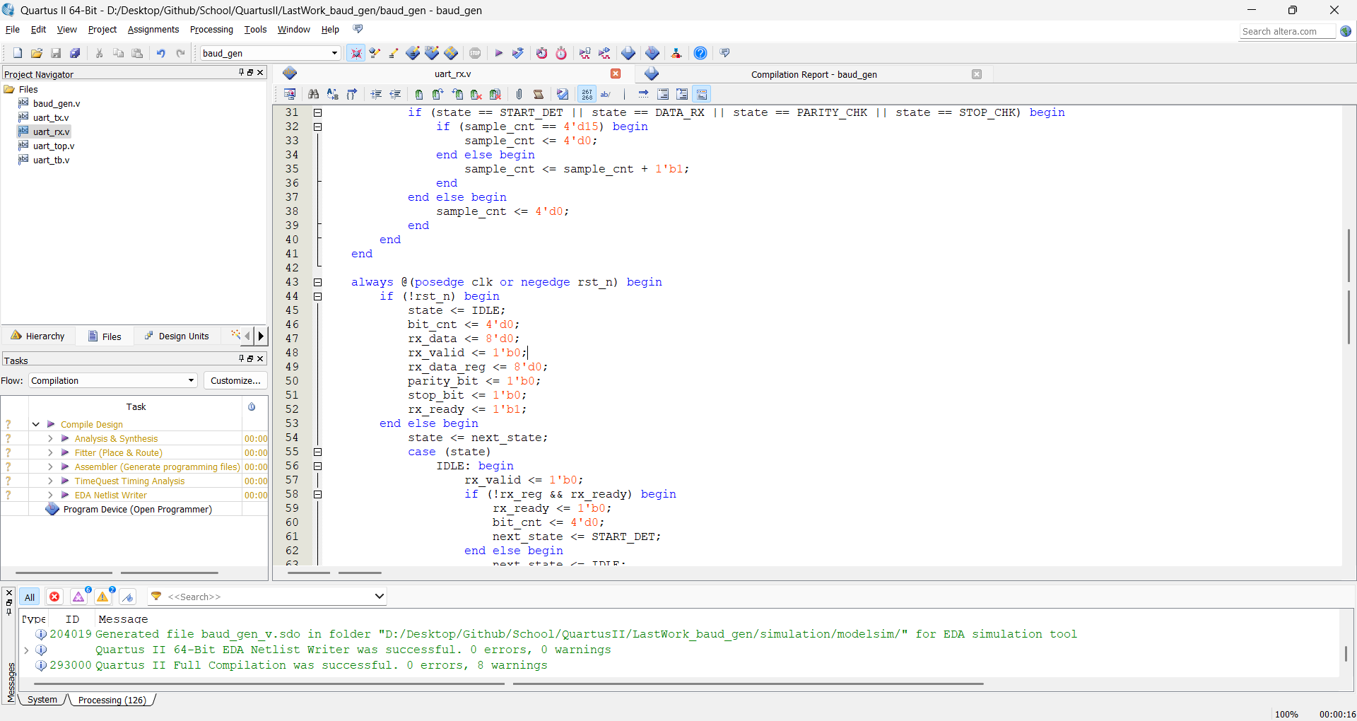
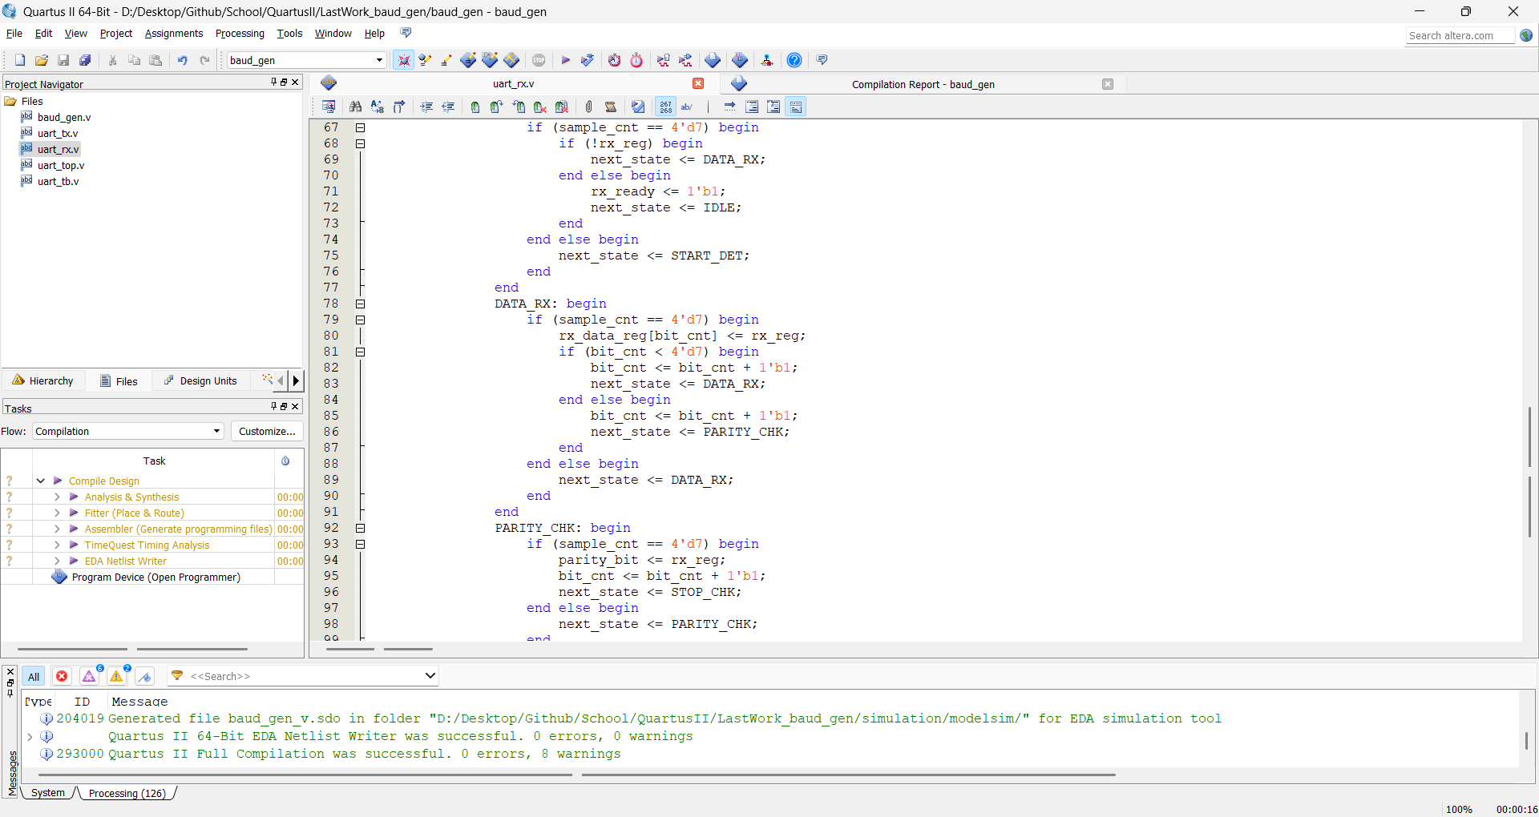

5、顶层模块（uart_top.v）
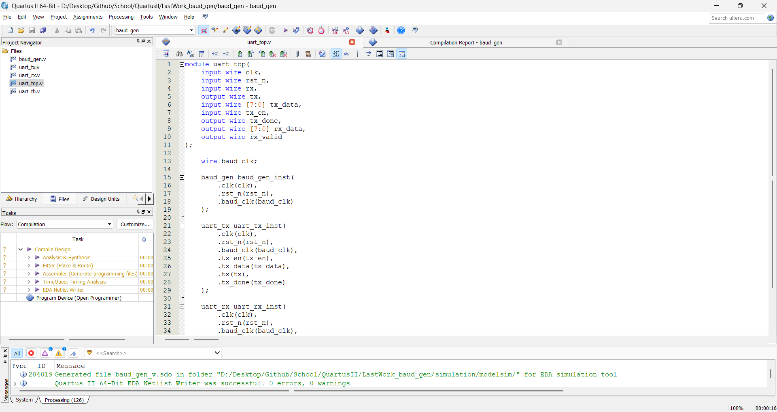

6、测试模块（Testbench）代码
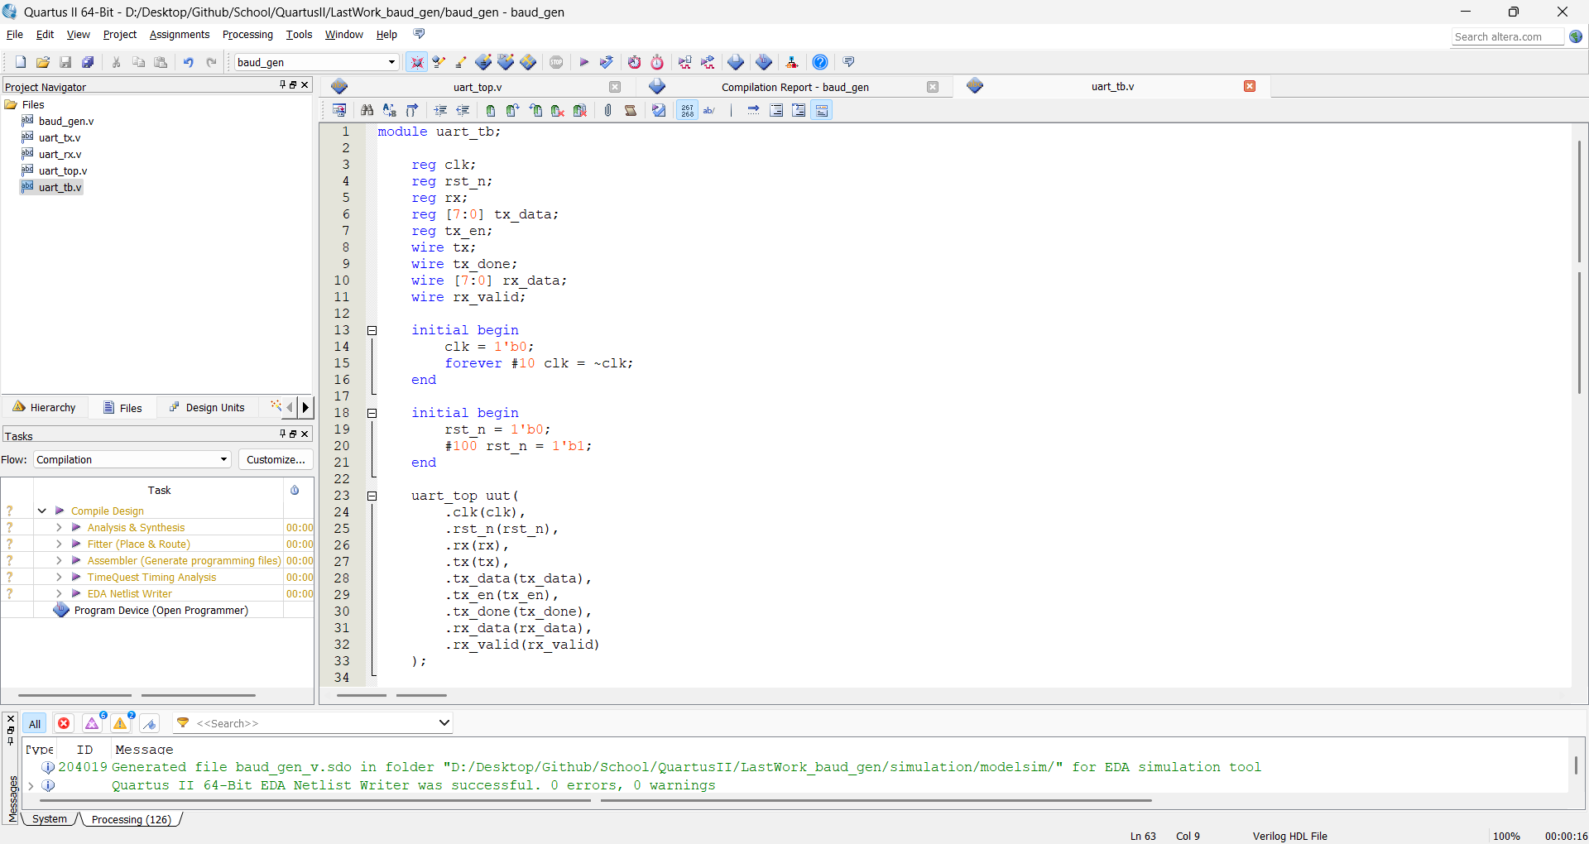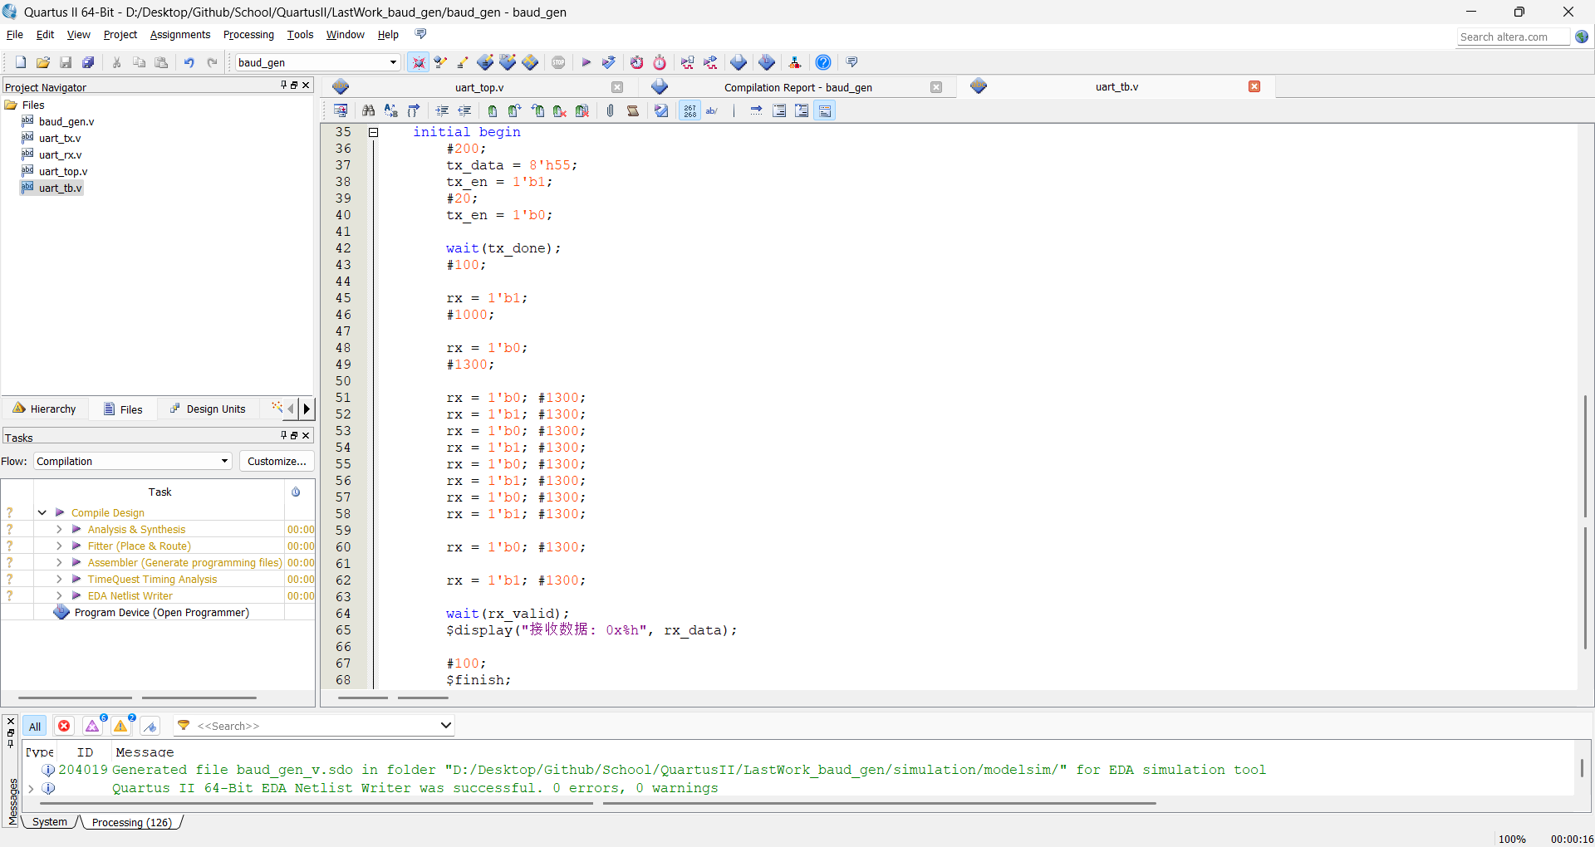

6、实验结果：
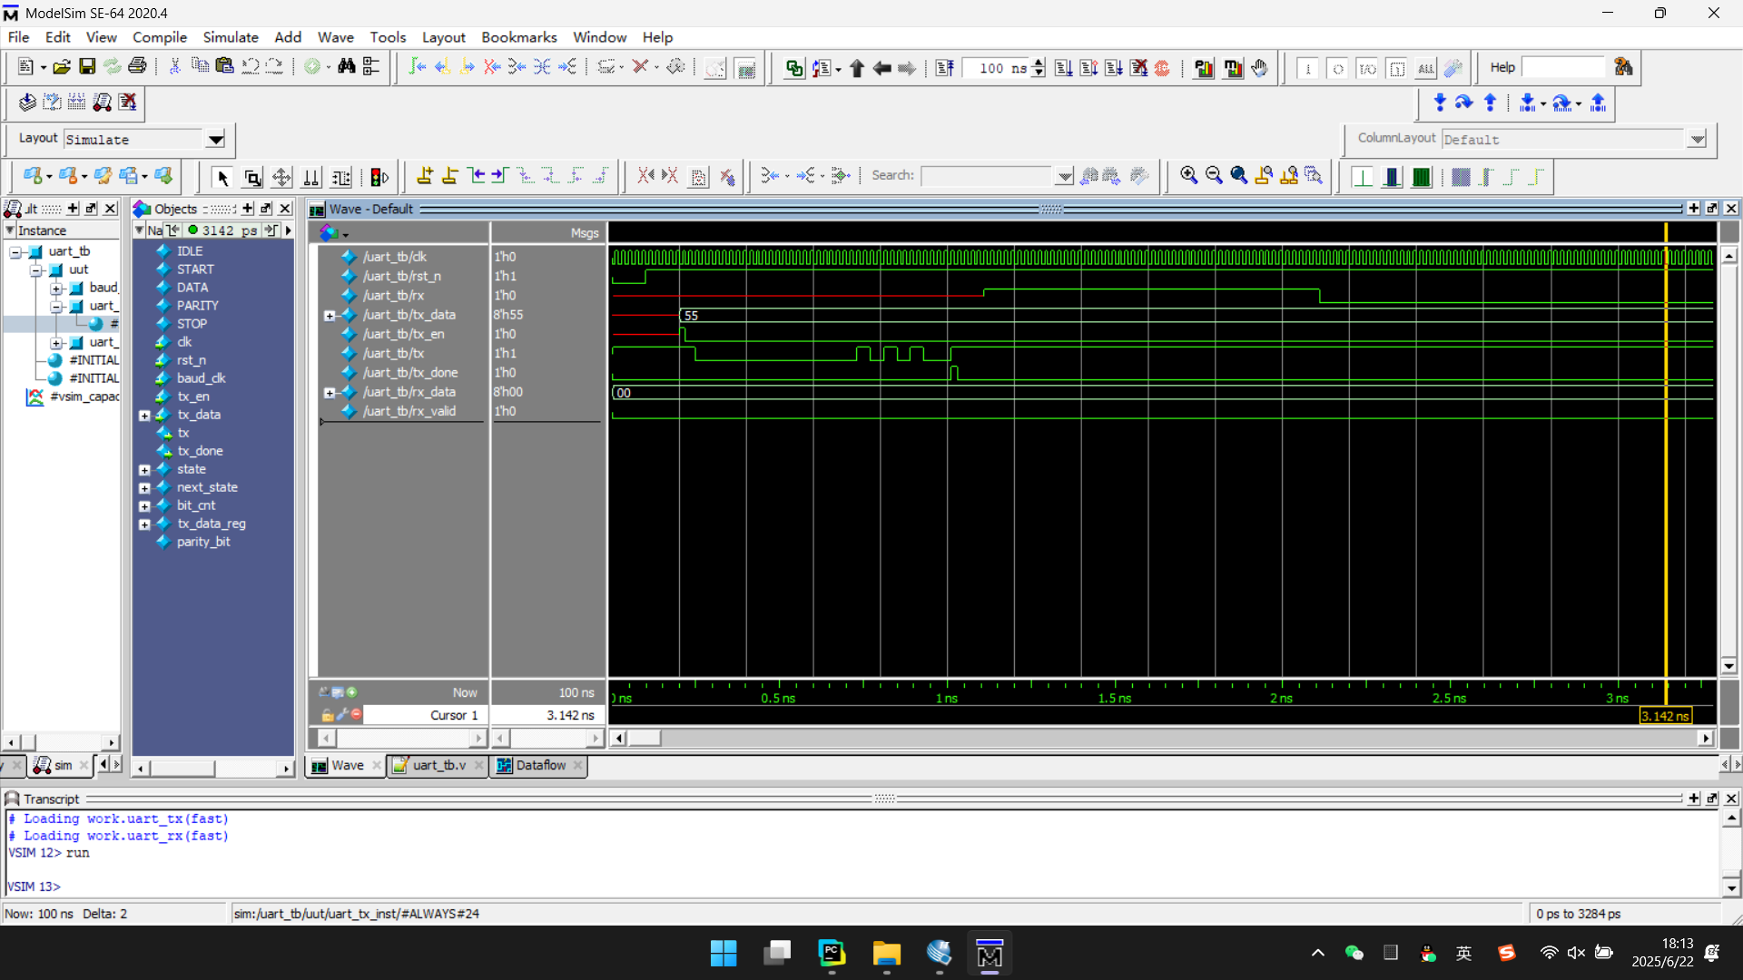

四、实验总结（心得体会）（对实验结果进行分析与总结，写出自己的心得体会）
本次实验将理论知识与工程实践紧密结合，不仅深化了对串口通信原理的理解，也让我在实践中掌握了UART协议的基本结构和工作机制。通过对起始位、数据位、校验位、停止位等通信要素的深入学习，以及波特率配置、电平转换等关键技术的掌握，我更加系统地理解了异步串行通信的核心思想。
在实验过程中，我还提升了硬件设计、代码开发及系统调试的综合能力。从电平转换电路的设计与焊接，到FPGA平台上发送与接收模块的实现，再到使用示波器和串口助手进行信号分析与功能验证，每一个环节都锻炼了我的动手能力和问题排查能力。特别是在面对通信异常、时序不匹配等问题时，通过反复测试与优化，增强了我对通信系统稳定性与抗干扰能力的认识。
通过持续的学习与实践，我将持续夯实专业基础，提升系统级设计能力，为今后参与复杂电子系统、智能硬件开发和工业自动化项目积累宝贵经验，逐步成长为具备工程思维与创新能力的电子信息工程人才。

